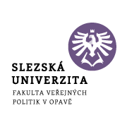

Jméno Příjmení

Studijní program: Porodní asistence

